Лабораторная работа №4
Разработка программы «Сформируй команду»

Цель работы: Приобретение навыков работы со списками и сохранением их в памяти телефона
.
Порядок выполнения работы
Задание 1
Написать программу, которая формирует состав участников двух команд «красных» и «зеленых» случайным образом. Имена игроков вводятся в программу и сохраняется. Пользователь отмечает присутствующих, нажимает кнопку сформировать состав. Программа выводит список красных и зеленых игроков.
Использовать RecycleView List по возможности.

Пример активности показан на рисунке
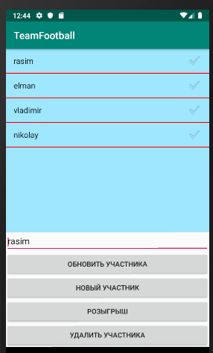
После того как пользователь отмечает присутствующих игроков, нажимает на кнопку розыгрыш, появляется результаты розыгрыша:
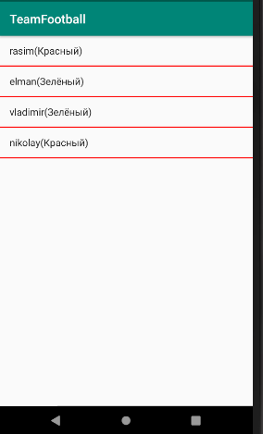

Один из вариантов хранения игроков в постоянной памяти и загрузки из постоянной памяти представлен ниже:
Объявлены глобальные переменные.
preferences = PreferenceManager.getDefaultSharedPreferences(this);
ArrayList<String> person;

public void savePerson()
{
// сохраняем общее количество игроков
preferences.edit().putInt("N",person.size()).apply();
// сохраняем имя каждого игрока
for (int i=0; i<person.size(); i++)
{
preferences.edit().putString("Person "+Integer.toString(i),
person.get(i)).apply();
}
}

public void loadPerson()
{
person.clear();
// считываем общее количество игроков
int n = preferences.getInt("N",0);
for (int i=0; i<n; i++)
{
// считываем имя каждого игрока
person.add(preferences.getString("Person "+Integer.toString(i),""));
}
adapter.notifyDataSetChanged();
editTextCurrent.setText("");
}

